第九讲 信息系统的容错技术
如何实现系统的可靠性？
避错（Fault-avoidance）：避免故障
通过对组成系统的部件进行严格的筛选、对系统进行严格的测试、对系统进行屏蔽以减少外界的干扰等方法来提高系统的可靠性。
容错（Fault-tolerance）：发生故障后能正确运行
即使采用了排错技术，信息系统还是迟早会发生故障。因此在设计系统时应考虑一旦发生故障能自动检测出故障并使系统自动恢复正常运行。这样设计出来的系统在发生故障后仍能正确运行。
容错技术与排错技术并不是相互对立的，它们可以相互补充，构成高可信的信息系统。
一、容错的概念
1、容错的概念
容忍故障，即故障一旦发生时能够自动检测出来并使系统能够自动恢复正常运行。
• 当出现某些指定的硬件故障或软件错误时，系统仍能执行规定的一组程序，或者说程序不会因系统中的故障而中止或被修改
• 执行结果也不包含系统中故障所引起的差错。
容错设计的软件可以有某些规定数目的故障但不导致失效，但对无容错的软件而言，故障即失效。
2、容错技术的起源
1952年，John von Neumann在California技术学院做了关于容错技术研究的五个报告，他所提出的精辟论断成了以后容错技术研究的基础。
3、我国的容错计算机研究
2010年研制成功我国首台具有自主知识产权的高端容错计算机：浪潮天梭高端容错计算机。
可用度达到99.999%（即每年停机时间累计不超过5.26分钟）。
二、容错的主要内容
1、故障检测和诊断
故障检测（Fault Detection）：判断系统是否存在故障的过程
故障检测的作用是确认系统是否发生了故障，指示故障的状态，即查找故障源和故障性质。一般来说，故障检测只能找到错误点（错误单元），不能准确找到故障点。
故障诊断（Fault Diagnosis）：检测出系统存在故障后要进行故障的定位，找出故障所在的位置。
2、故障屏蔽技术
故障屏蔽技术是防止系统中的故障在该系统的信息结构中产生差错的各种措施的总称，其实质是在故障效应达到模块的输出以前，利用冗余资源将故障影响掩盖起来，达到容错目的。
3、冗余技术
所谓冗余就是超过系统实现正常功能的额外资源。
（1）硬件冗余：三模冗余
三模冗余可以由用户手动完成，也可以依靠工具完成。Xilinx推出了XIlInXtMrtool，可以方便地实现三模冗余设计，并且可以方便地配置被冗余项，大大方便了用户。
思考题：既然三模冗余（TMR）采用表决的方式容易造成判决错误，有无改进的方法？
不再使用传统的多数表决器对三个冗余模块的输出进行表决，而是将三个冗余模块的输出通过三态缓冲器和少数表决器后分别由FPGA的三个输出管脚输出，最后在印刷电路板(PCB)上“线或”为一个信号。少数表决器电路负责判断本冗余模块的信号是否是少数值，如果是少数值，则相对应的缓冲器输出高阻，如果不是，则使相应的信号正常输出。
（2）时间冗余技术
基本思想：重复执行指令或者一段程序来消除故障的影响，以达到容错的效果，它是用消耗时间来换取容错的目的。
根据执行的是一条指令还是一段程序，分成两种方法：
指令复执：当检测出故障的时候，重复执行故障指令。若故障是瞬时的，则在指令复执期间可能不会出现，程序就可以继续向前运行。指令复执必须保留上一指令结束的现场（包括累加器、PC及其他状态寄存器的状态）。
程序卷回：它不是重复执行一条指令，而是重复执行一小段程序。在整段程序中可以设置多个恢复点，程序有错误的情况下可以从一个个恢复点处开始重复执行程序。首先检验一小段程序的计算结果，若结果出现错误则卷回再重复执行那个部分，若一次卷回不能解决，可以多次卷回，直到故障消除。
（3）信息冗余技术
信息容错技术是通过在数据中附加冗余的信息位来达到故障检测和容错的目的。
通常情况下，附加的信息位越多，其检错纠错的能力就越强， 但同时也增加了复杂度和难度。 信息冗余最常见的有检错码和纠错码。
检错码只能检查出错误的存在，不能改正错误，而纠错码能检查出错误并能纠正错误。
常用的检错纠错码有奇偶校验码、海明码、循环码等。
①信息冗余技术：奇偶校验
奇校验是通过增加一位校验位的逻辑取值，在源端将原数据代码中为1的位数形成奇数，然后在宿端使用该代码时，连同校验位一起检查为1的位数是否是奇数，做出进一步操作的决定。
偶校验道理与奇校验相同，只是将校验位连同原数据代码中为1的位数形成偶数。
奇偶校验只能检查一位错误，且没有纠错的能力。
奇偶校验器多设计成九位二进制数，以适应一个字节，一个ASCII代码的应用要求。
Polar码。
（4）软件冗余技术
软件容错是指在出现有限数目的软件故障的情况下，系统仍可提供连续正确执行的内在能力。其目的是屏蔽软件故障，恢复因出故障而影响的运行进程。
实现软件容错的基本方法，是将若干个根据同一需求说明编写的不同程序（即多版本程序），在不同空间同时运行，然后在每一个设置点通过表决或接收测试进行表决。
最基本的软件容错技术：Algirdas Avizienis 提出的基于静态冗余的N版本编程方法，B. Randell 提出的基于动态冗余的恢复块技术。
①软件冗余技术：N-Version Programming
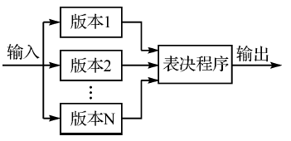
NVP（N-Version Programming）结构（多版本编程设计），由Algirdas Avizienis 于1977 年在“System Structure for Soft-ware Fault Tolerance”中提出。
NVP是一种静态冗余方法，其基本设计思想是用N个具有同一功能而采用不同编程方法的程序执行一项运算，其结果通过多数表决器输出。
这种容错结构方法有效避免了由于软件共性故障造成的系统出错，提高了软件的可靠性。
②软件冗余技术：Recovery Block
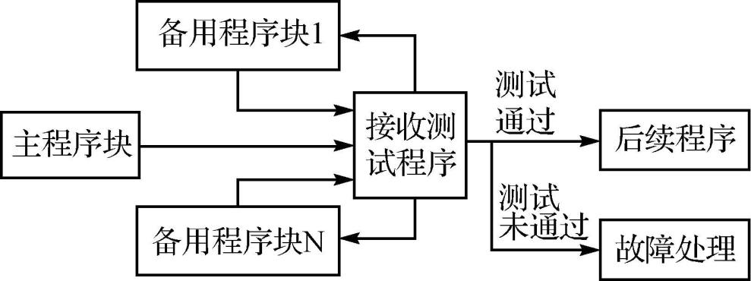
RB（Recovery Block，恢复块结构），由Randell于1975 年在“On The Implement at ion of N-Version Programming for Soft-ware Fault-Tolerance During Program Execution”中提出的一种的软件容错技术。
RB是一种动态冗余方法。在RB 结构中有主程序块和一些备用程序块构，主程序块和备用程序块采用不同编程方法但具有相同的功能。每个主程序块都可以用一个根据同一需求说明设计的备用程序块替换。首先运行主程序块，然后进行接受测试，如果测试通过则将结果输出给后续程序；否则调用第一个备用块。依次类推，在N个备用程序块替换完后仍没有通过测试，则要进行故障处理。
三、典型的容错应用
1、热备份（Hot-Standby）
M运行，S后备；M故障，S接管作M；原M修复，S归还M。
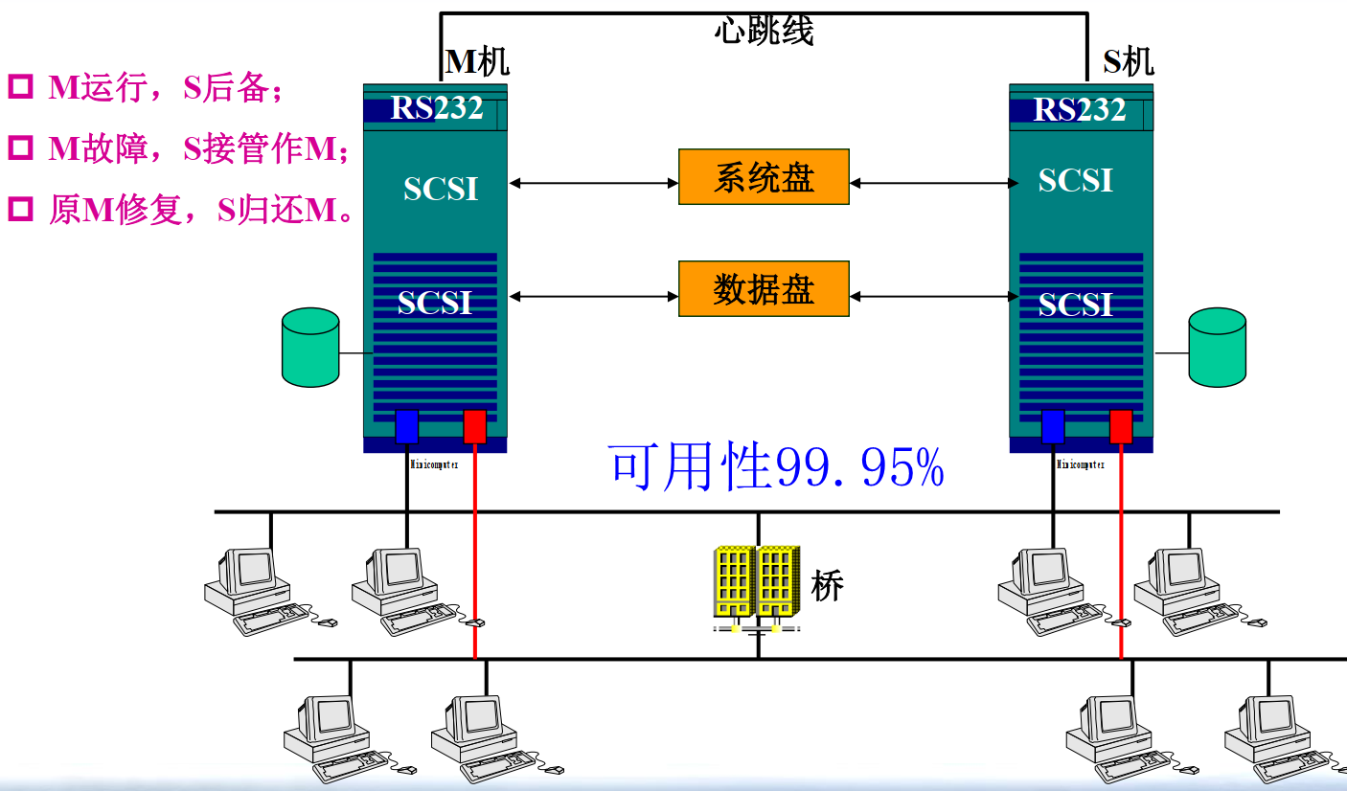
2、RAID
廉价磁盘冗余阵列（Redundant Arrays of Inexpensive Disks），以多个低成本磁盘构成磁盘子系统，提供比单一硬盘更完备的可靠性和高性能。
RAID分级取决于三个因素：
·分条Striping
·数据镜像Mirroring
·奇偶校验Parity (Error Correction)
（1）RAID的分条 — Exploit Parallelism
Stripe the data across an array of disks
◆ many alternative striping strategies possible
Example: consider a big file striped across N disks
◆ stripe width is S bytes
◆ hence each stripe unit is S/N bytes
◆ sequential read of S bytes at a time
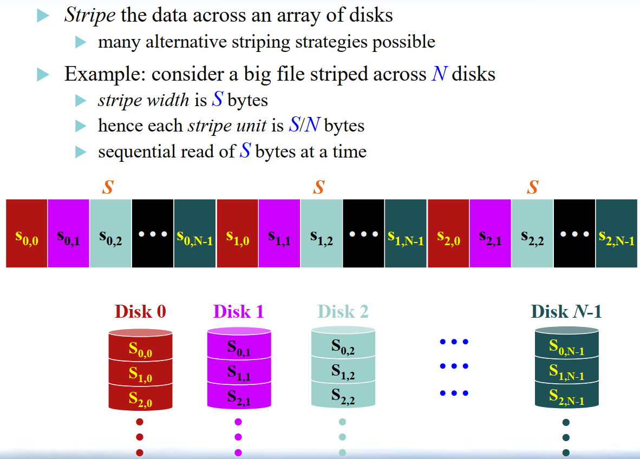
（2）Performance Benefit
Sequential read or write of large file
▪ application (or I/O buffer cache) reads in multiples of S bytes
▪ controller performs parallel access of N disks
▪ aggregate bandwidth is N times individual disk bandwidth
• (assumes that disk is the bottleneck)
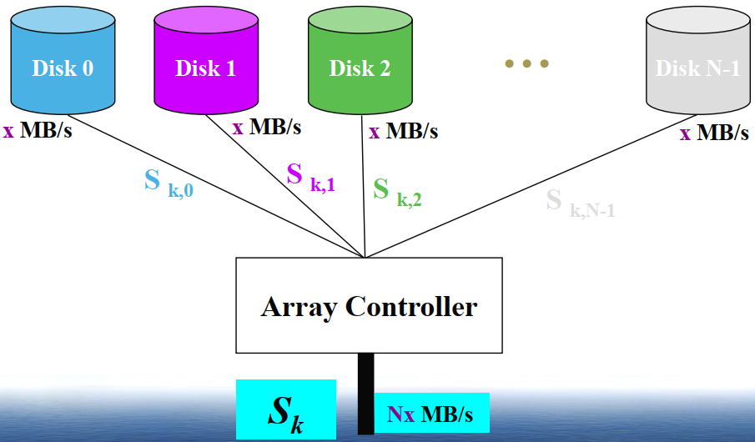
（3）RAID的分级 — 数据镜像
数据镜像（Mirroring）：将同一数据写在两块不同的硬盘上，从而产生该数据的两个副本。
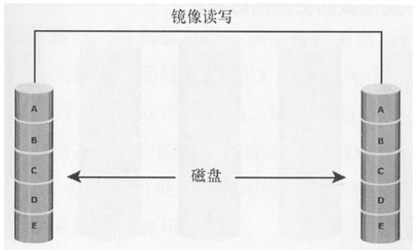
（4）RAID的分级 — ECC
ECC（Error Checking and Correcting）的主要功能是“发现并纠正错误”。ECC纠错技术需要额外的空间来存储校正码，但其占用的位数跟数据的长度并非成线性关系。
通过数学方法而不是单纯重复写同样数据来实现数据保护。
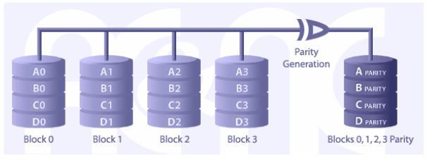
e.g.独立磁盘奇偶校验：校验信息单独存在磁盘上，一旦出现磁盘损坏，用校验值减去其它磁盘上对应位置的值，就能找回数据。
（5）数据基带条阵列（RAID0）
分块无校验型，无冗余存储。简单将数据分配到各个磁盘上，不提供真正容错性。带区化至少需要2个硬盘，可支持8/16/32个磁盘
优点
➢ 允许多个小区组合成一个大分
➢ 更好地利用磁盘空间， 延长磁盘寿命
➢ 多个硬盘并行工作， 提高了读写性能
缺点
➢ 不提供数据保护，任一磁盘失效，数据可能丢失，且不能自动恢复。
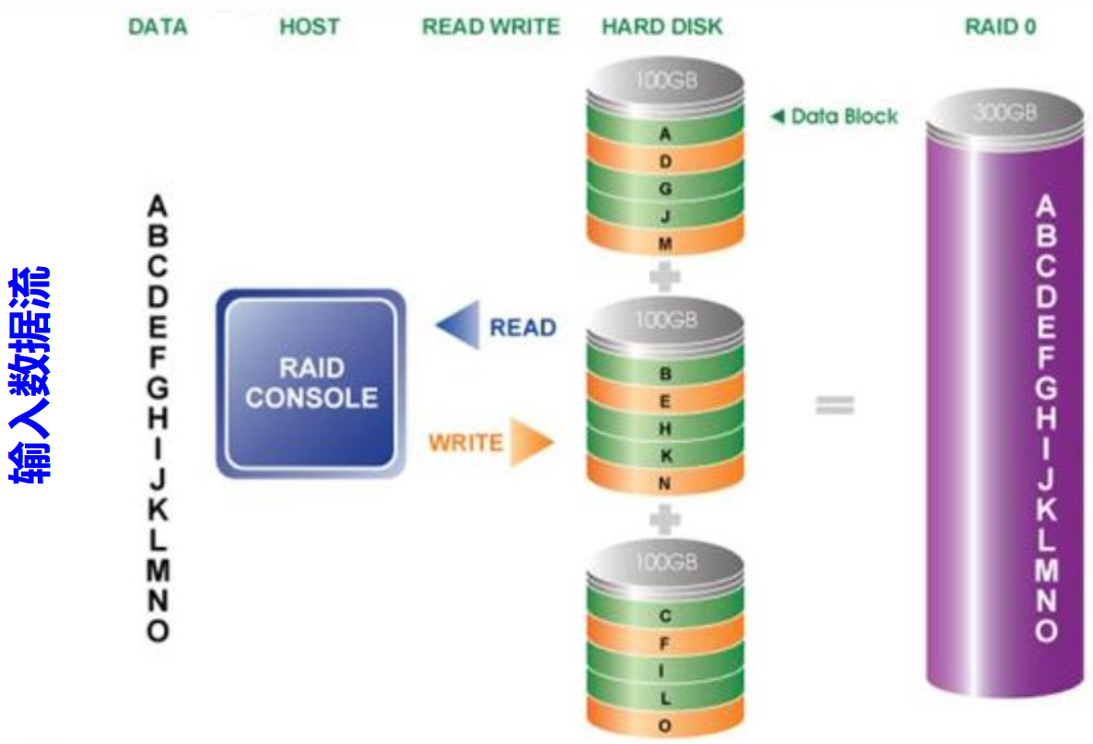
（6）磁盘镜像（RAID1）
每一组盘至少两台，数据同时以同样的方式写到两个盘上，两个盘互为镜像。磁盘镜象可以是分区镜像、全盘镜像。容错方式以空间换取，实施可以采用镜象或者双工技术。
优点
➢ 可靠性高，策略简单，恢复数据时不必停机。
缺点
➢ 有效容量只有总容量的1/2，利用率50%。由于磁盘冗余，硬件开销较大，成本较高。
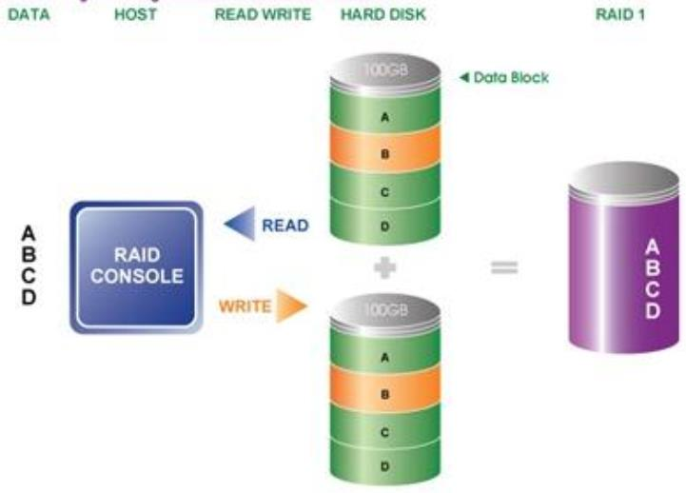
（7）RAID10
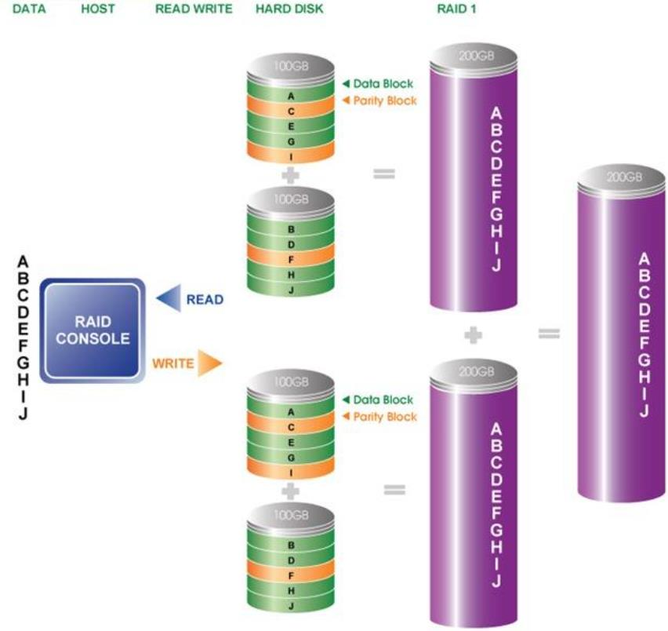
（8）RAID01
RAID01 是先做条带化再作镜像，本质是对物理磁盘实现镜像；
RAID10 是先做镜像再作条带化，是对虚拟磁盘实现镜像。相同的配置下，通常 RAID01 比 RAID10 具有更好的容错能力。
RAID01 兼备了 RAID0 和 RAID1 的优点，它先用两块磁盘建立镜像，然后再在镜像内部做条带化。 RAID01 的数据将同时写入到两个磁盘阵列中，如果其中一个阵列损坏，仍可继续工作，保证数据安全性的同时又提高了性能。 RAID01 和 RAID10 内部都含有 RAID1 模式，因此整体磁盘利用率均仅为 50% 。
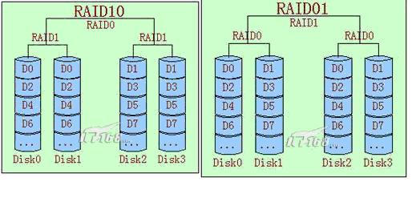
（9）循环奇偶校验阵列（RAID5）
与RAID4类似，但校验数据不固定在一个磁盘上，而是循环地依次分布在不同的磁盘上，也称块间插入分布校验。它是目前采用最多、最流行的方式，至少需要3个硬盘。
优点
➢ 校验分布在多个磁盘中，写操作可以同时处理；
➢ 为读操作提供了最优的性能；
➢ 一个磁盘失效，分布在其他盘上的信息足够完成数据重建 。
缺点
➢ 数据重建会降低读性能；
➢ 每次计算校验信息，写操作开销会增大，是一般存储操作时间的3倍。
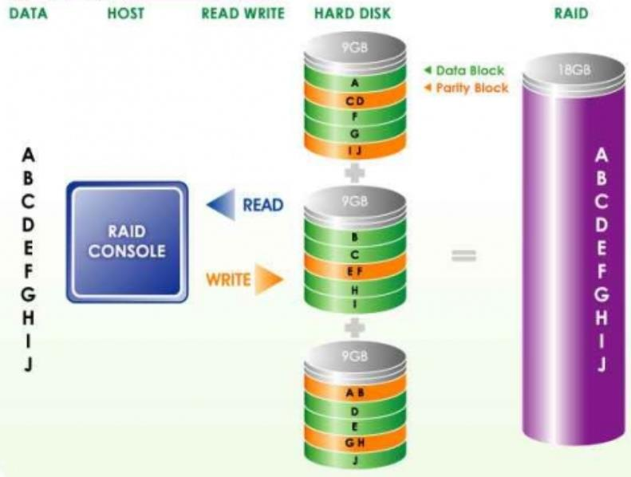
（10）二维奇偶校验阵列（RAID6）
RAID6是指带有两种分布存储的检验信息的磁盘阵列，它是对RAID5的扩展，主要是用于要求数据绝对不能出错的场合，使用了二种奇偶校验方法，需要N+2个磁盘。
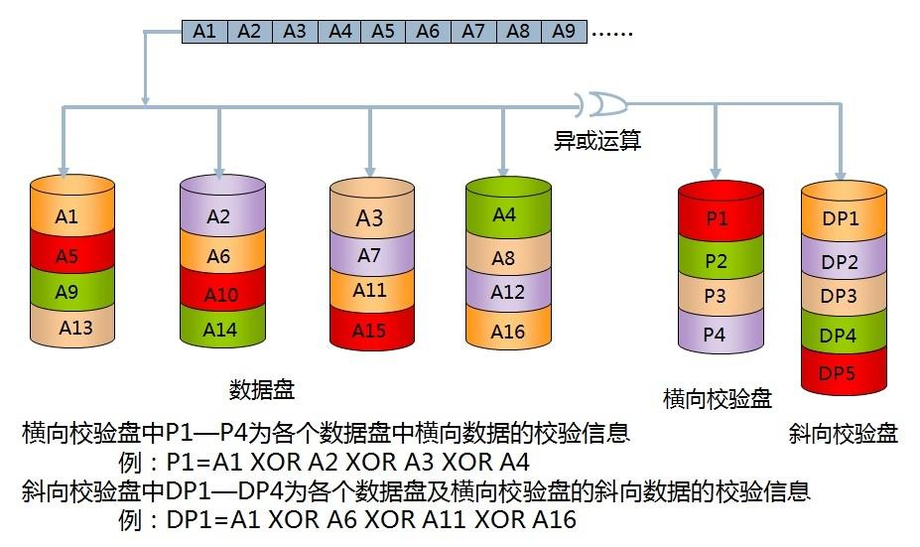
（11）RAID6 P+Q
RAID6 P+Q会根据公式计算出P和Q的值，当有两个数据同时丢失时，仍可以计算出原数据。
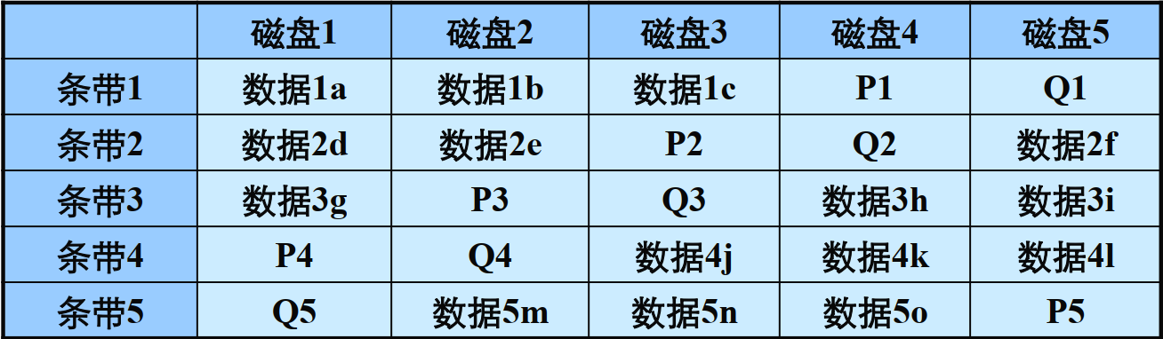
（12）RAID的比较
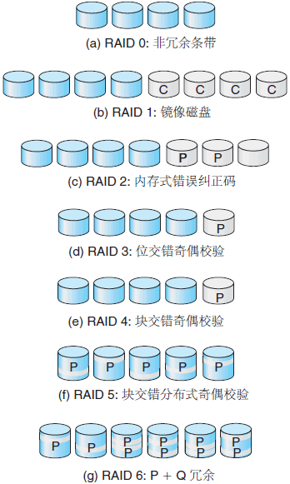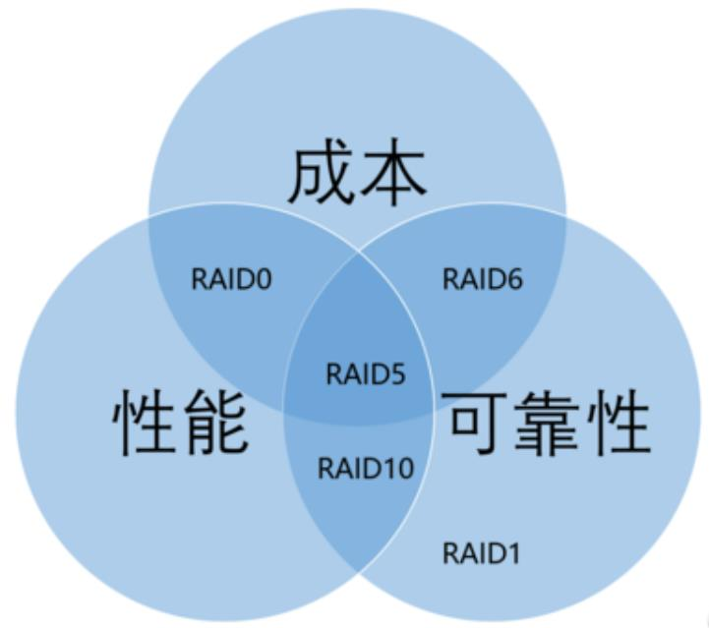
（12）如果损坏的硬盘超过2块怎么办？
删除码（Erasure Coding）
Erasure code是云存储的核心技术，最初诸如Hadoop、GFS、CEPH等都采用的是n-way replication来做冗余，但是这样会带来极大的成本开销，因此几乎各大公司都在用erasure code替代n-way replication。
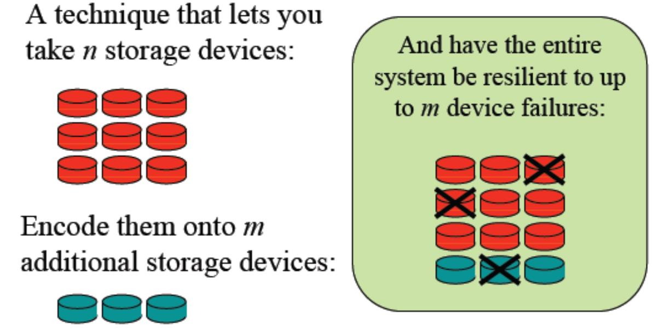
四、Erasure Codes
Erasure Code（EC），即纠删码，是一种前向错误纠正技术（Forward Error Correction，FEC），主要应用在网络传输中避免包的丢失，存储系统利用它来提高存储可靠性。相比多副本复制而言， 纠删码能够以更小的数据冗余度获得更高数据可靠性，但编码方式较复杂，需要大量计算 。
EC的定义：Erasure Code是一种编码技术，它可以将n份原始数据，增加m份数据，并能通过n+m份中的任意n份数据，还原为原始数据。即如果有任意小于等于m份的数据失效，仍然能通过剩下的数据还原出来。
1、Reed-Solomon Codes
erasure code有很多种，其中RS code是最基本的一种。RS codes是基于 GaloisField 的一种编码算法，在RS codes中使用$GF(2^{w})$，其中$2^{w} ≥ n+m$。
RS codes定义了一个(n+m) * n的分发矩阵（Distribution Matrix）
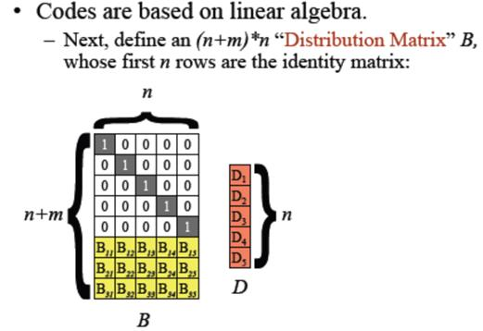
因此，对每一段的n份数据，我们都可以通过B * D 得到：
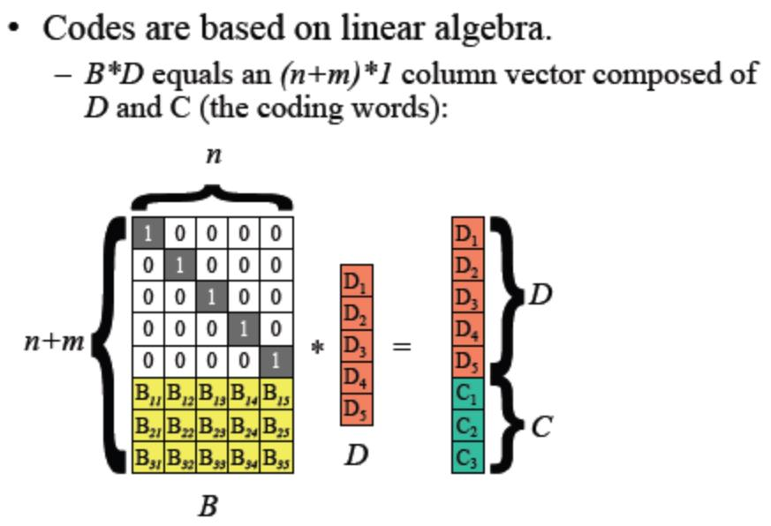
假如D1、 D4、 C2 失效，那么我们可以同时从矩阵B和B*D中，去掉响应的行，得到下面的等式：
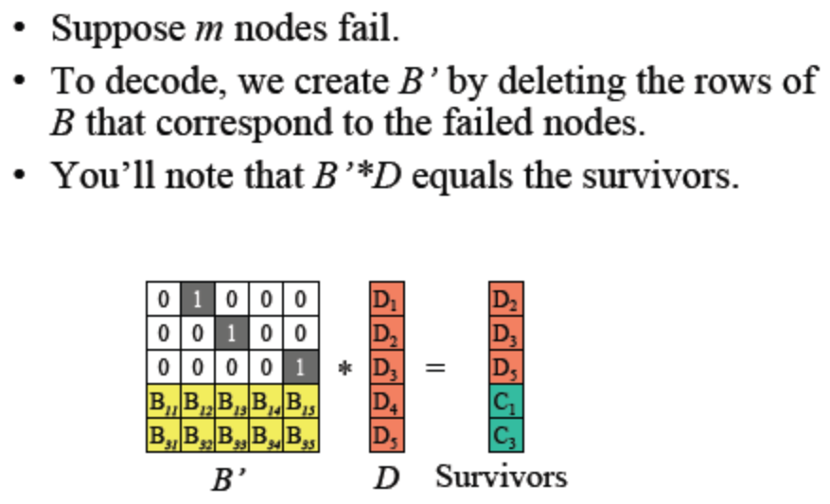
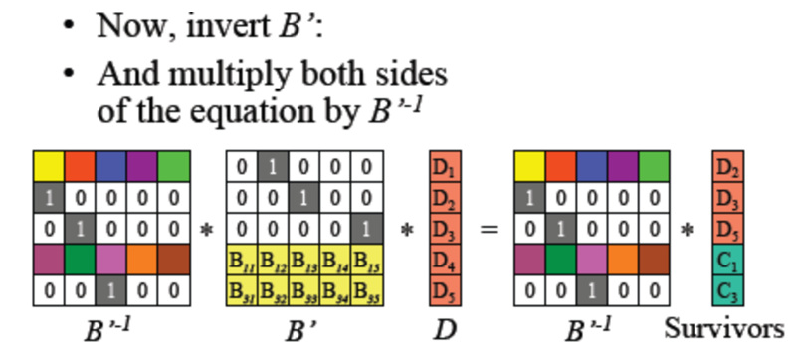
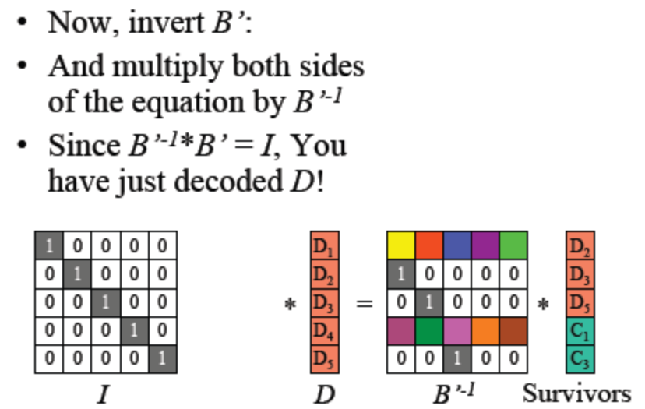
上面的推导并不严谨，存在一些问题：
（1）B'是否一定存在可逆矩阵？
（2）Distribution Matrix - B如何求得？
（3）每次都用乘法，CPU的开销会很大。
针对上面问题，有如下解决方案：利用Vandermonde矩阵的特性，即其任意的子方阵均为可逆方阵。
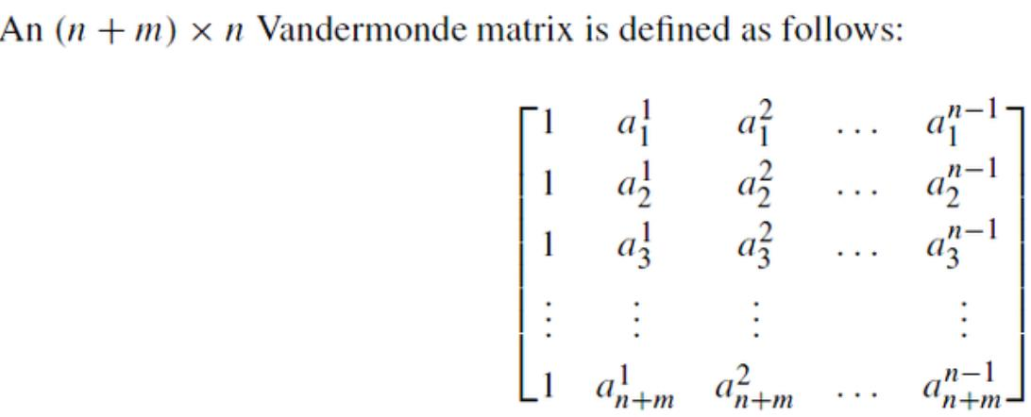
纠删码用于存储
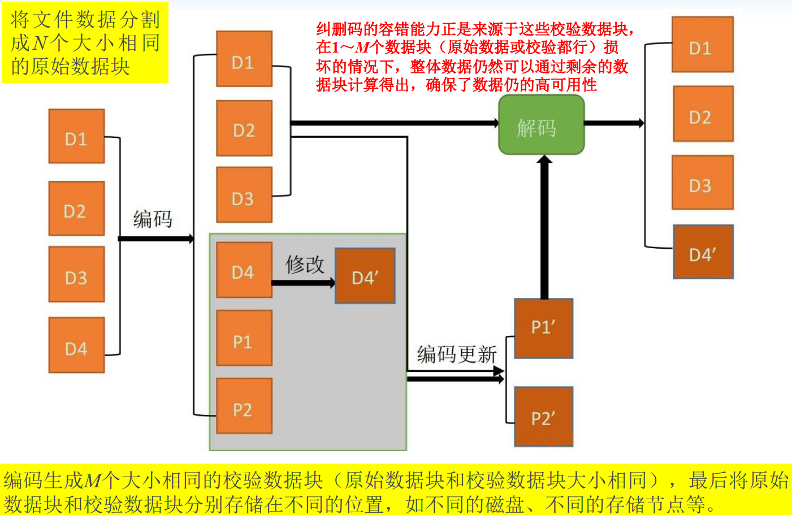
纠删码存储的数据分块恢复
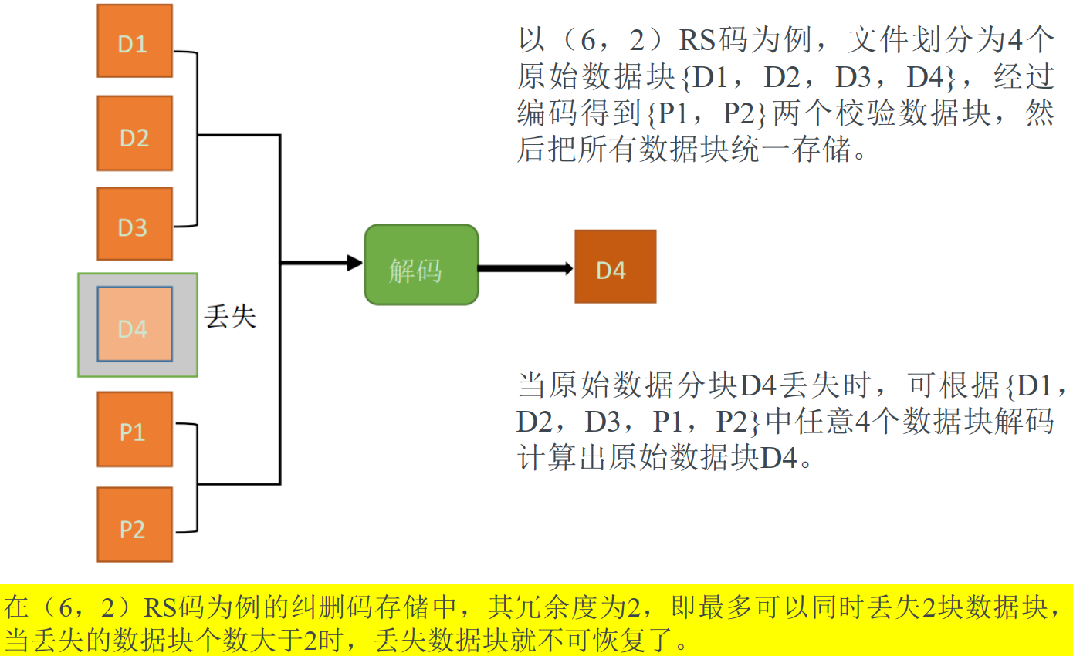
纠删码用于通信传输
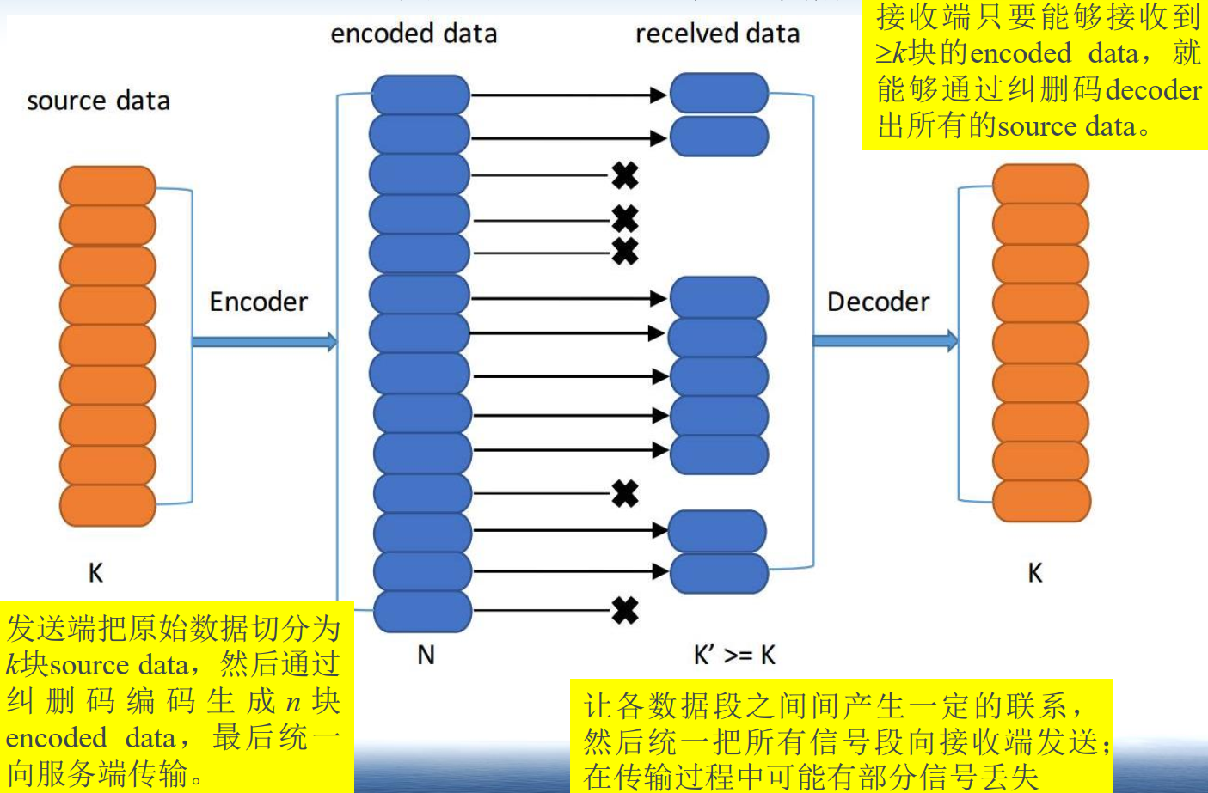
基于EC的开源实现技术
（1）Intel ISA-L库
Intel ISA-L（Intelligent Storage Acceleration Library），即英特尔智能存储加速库，是英特尔公司开发的一套专门用来加速和优化基于英特尔架构（Intel Architecture，IA）存储的lib库，可在多种英特尔处理器上运行，能够最大程度提高存储吞吐量、安全性和灵活性，并减少空间使用量。
• 该库可加速RS码的计算速度，通过使用AES-NI、SSE、AVX、AVX2等指令集来提高计算速度，从而提高编解码性能。
• 还可在存储数据可恢复性、数据完整性、数据安全性以及加速数据压缩等方面提供帮助，并提供了一组高度优化的功能函数， 包括RAID函数、纠删码函数、CRC（循环冗余检查）函数、缓冲散列（MbH）函数、加密函数、压缩函数等。
（2）Jerasure库
Jerasure是美国田纳西大学Plank教授开发的C/C++纠删码函数库，提供Reed-Solomon和Cauchy Reed-Solomon两种编码算法的实现。Jerasure有1.2和 2.0两个常用版本，Jerasure 2.0为目前的最新版本，可借助Intel SSE指令集来加速编解码，相比1.2版本有较大的提升。
Jerasure库分为5个模块，每个模块包括一个头文件和实现文件。
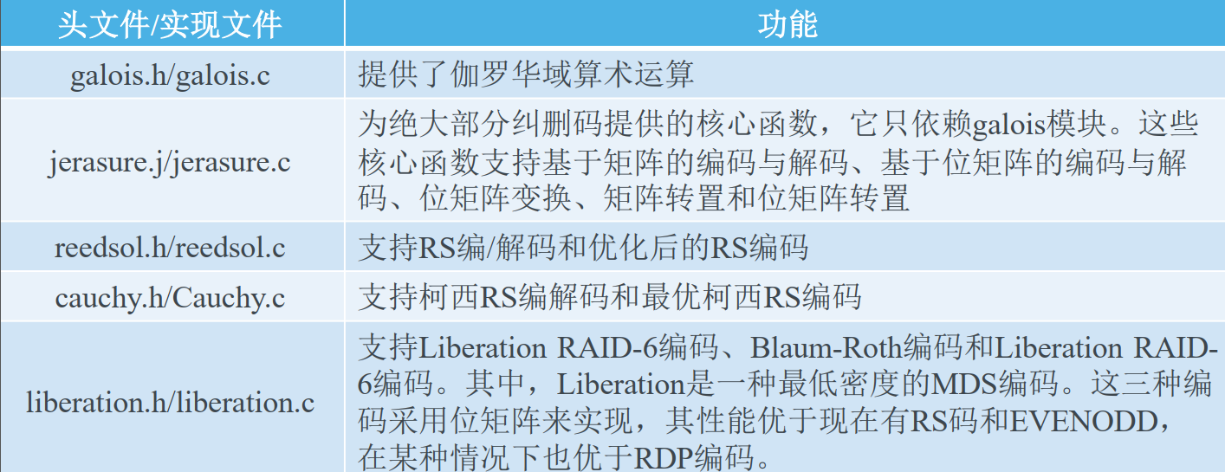
（3）Intel ISA vs. Jerasure
